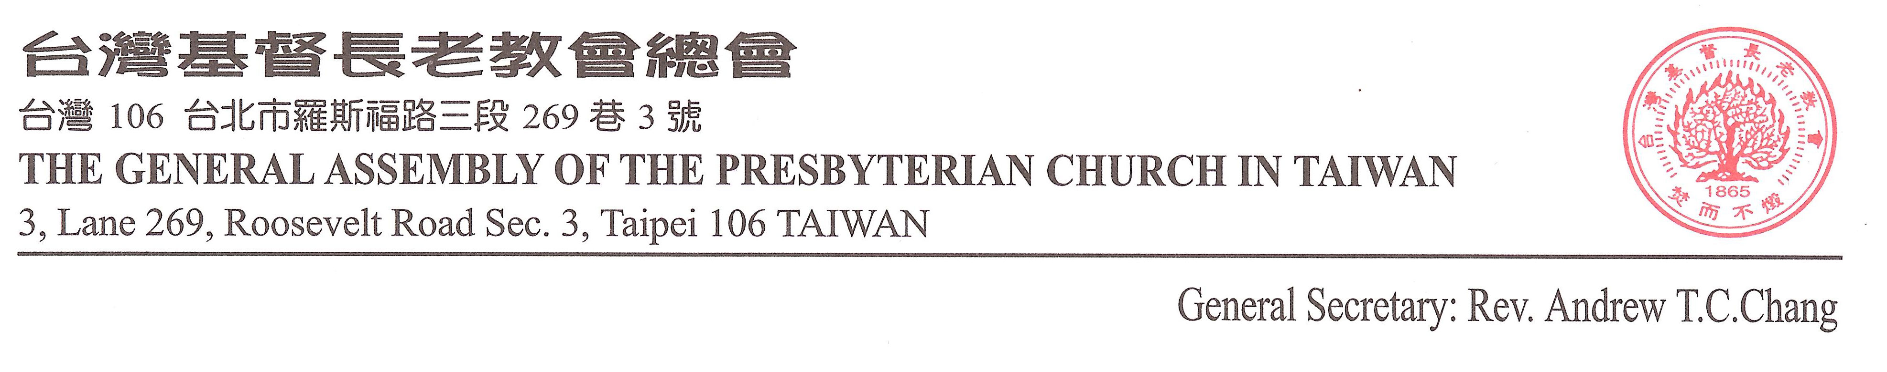
Lyim Hong-Tiong
General Secretary : Rev. Lyim Hong-Tiong

Sr60019d.doc
台灣基督  長老教會 | 總會教會與社會委員會 函
主 後2015年07月24日
台基長(60)總社字第19號
收文者：本宗全台所屬各教會。
主 旨：敬請各教會牧長、信徒關心8月16日（8月第三主日）今年度「教社奉獻主日」並為我教會教社事工代禱及奉獻由。
附 件：參考講章2篇、海報1張、奉獻袋、劃撥單。
說 明：一、敬請各教會牧長或中會安排交換講台的報告者代表本會請安報告，並鼓勵信徒兄姐為本會事工經費關心奉獻。
二、本會受全體教會之託，致力於下列主要事工及計畫(從2014年8月起至2015年7月止):
(一).公義和平:
- 關心國家發展，招募「2014蘇格蘭公投觀察團」、聲援「反黑箱課綱行動」、配合民間社團推動「討回不當黨產」、「補正公投法」公投聯署活動。
- 關心政治關心政治受害者及家屬，辦理「228事件68週年全台分區紀念追思禮拜」、「五三一台北大空襲70周年紀念晚會」。
- 辦理及推廣社會行動培訓事工如：中性第三者(TPN)、愛與非暴力(NSV)。
(二)永續環境-關懷受造界：
- 於6月舉辦環境主日，辦理「2015全台大淨灘活動」。
- 重申1992年反核宣言，配合反核團體之行動，舉辦「2014亞洲廢核論壇」、參與「314廢核大遊行」。
- 推廣再生能源，加入台灣再生能源推動聯盟。
- 反對國土不當開發。
(三)急難救助：
- 受理各中區會教社部及普世教會轉介急難救助個案申請。
- 關心海外「東日本大地震」、「菲律賓海燕風災」、「尼泊爾大地震」受災及重建狀況。
- 關心國內「澎湖空難」、「基隆河空難」、「81氣爆」、「八仙樂園粉塵爆炸」受災狀況，提供關懷陪伴、職能重建關懷計畫等。
(三)社群宣教：
- 於12月舉辦關懷愛滋主日，身心障礙者關懷日、關心移民與難民。
- 舉辦城鄉運動研習營(URM)，強化社區組織人才培訓。
- 協助總會所屬之社會服務機構發揮其功能。
- 協助地方與公部門之資源結合，辦理各類社會弱勢關懷事工。
四、請大家繼續為教社事工關心、支持、奉獻。願上帝祝福我們所做的事工！
五、總會教社Facebook粉絲專頁已上架，歡迎可至專頁按讚追蹤最新消息。
網址：https://www.facebook.com/pctsociety。

奉獻款請寄郵政劃撥 1956-6285
戶名: 財團法人台灣基督長老教會宣教基金會
並註明“為教社主日”
敬頌主恩永偕
主 委 黃智鴻

